Mathématique présecondaire

VULGARISATION DES ATTENTES DE FIN DE COURS

Document créé dans le cadre de ma réflexion en évaluation en aide à l’apprentissage
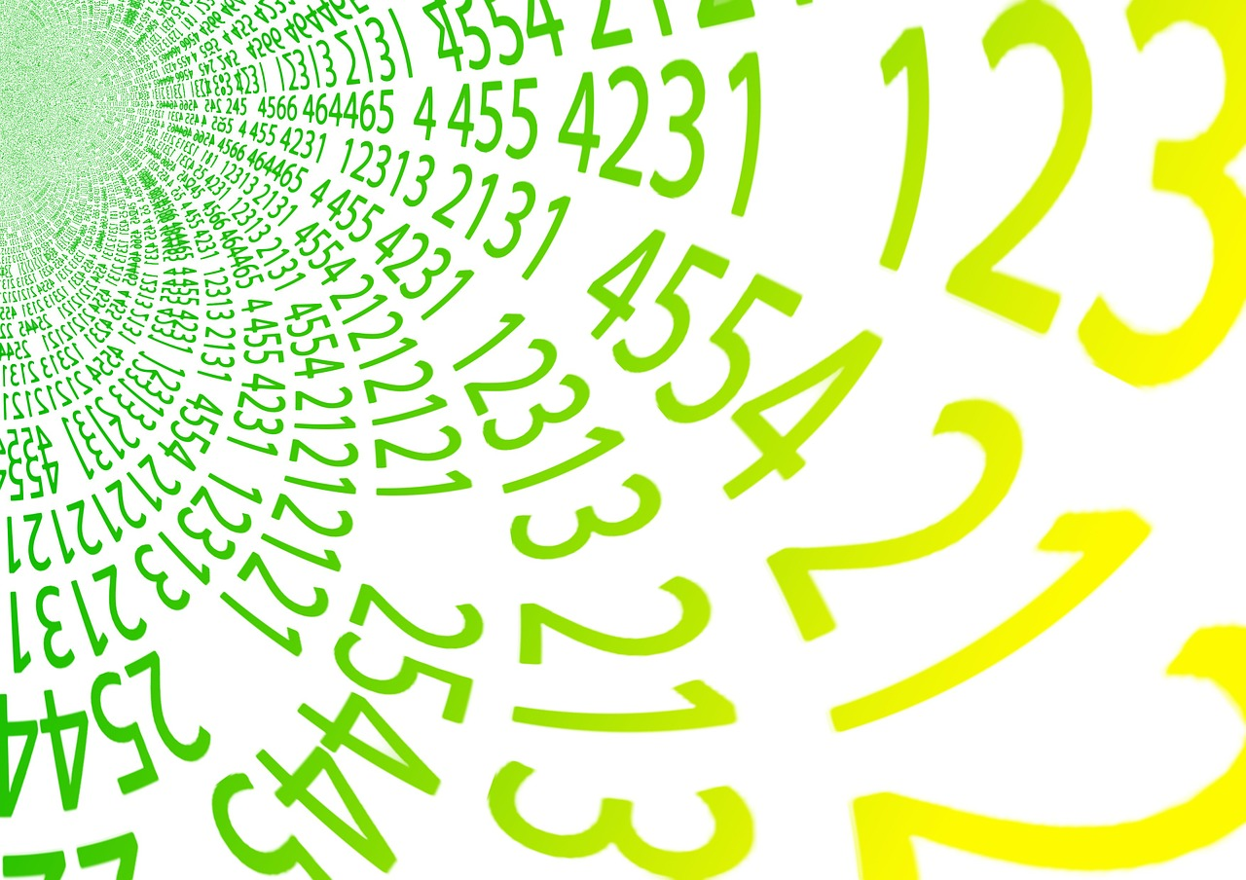

Jessica Dallaire
Mai 2015

Cette création est sous licence Creative Commons 4.0 Internationale Paternité – Pas d’utilisation commerciale – Partage dans les mêmes conditions .

P101 –Gestion des finances personnelles
Attentes de fin de cours
- Interpréter des renseignements financiers (facture, paie, compte courant, etc.) :
- Décoder les symboles et les notations du système monétaire canadien;
- Décoder les symboles et les notations du langage arithmétique
Exemple : nombres décimaux, pourcentage, etc. ;
- Décoder les termes mathématiques et financiers de base
Exemple : rabais, total, salaire, revenu, dépense, ajout, etc.;
- Classement de nombres décimaux et de données financières pour faire des choix avantageux.
- Produire des renseignements financiers simples (chèque, transaction au guichet automatique, écriture d’une liste de prix) :
- Utiliser des symboles et rotations du système monétaire canadien et du langage arithmétique;
- Effectuer des classements de nombres décimaux et de données financières pour élaborer un budget personnel et une liste de prix.
- Effectuer des calculs impliquant des montants d’argent :
- Opérations arithmétiques sur les nombres décimaux positifs pour déterminer un montant ou un rapport
Exemple : taxe, rabais, total des frais, etc. ;
- Déduire les calculs et opérations arithmétiques à effectuer en fonction d’une situation à traiter
Exemple : calculer un gain (addition), appliquer une déduction (soustraction), etc.;
- Respecter les priorités d’opération;
- Utiliser le raisonnement proportionnel (produit croisé) pour déduire un montant lié à une variable
Exemple : le salaire en fonction du nombre d’heures travaillées, etc..

Savoirs essentiels
Nombres entiers et décimaux
Nombre entier
Nombre décimal
Relation d'ordre sur les nombres décimaux
Priorité des opérations: associativité et distributivité
Relation d'égalité
Priorités des opérations (les quatre opérations et les parenthèses)
Représentation de nombres décimaux à l'aide du système de numération en base 10
Lecture et écriture de nombres décimaux exprimés à l'aide de lettres
Comparaison de nombres décimaux
Calculs avec les 4 opérations sur les nombres décimaux (à l'aide de la calculatrice, de techn. de calcul mental et d'algorith. de calcul écrit)
Résolution de chaînes d'opérations arithmétiques sur les nombres décimaux positifs
Arrondissement de nombres décimaux positifs à l'entier et au dixième près
Approximation mentale de résultats d'opérations ou de suites d'opérations sur les nombres décimaux
Traduction de relations par des modèles arithmétiques à l'aide de nombres décimaux
Rapports et pourcentages
Fraction ordinaire
Nombre fractionnaire
Rapport
Pourcentage
Représentation de nombres fractionnaires (à l'aide du système de numération en base 10 et de moyens visuels: jeux de blocs, illustrations, etc.)
Calcul de la fraction d'un nombre naturel
Détermination de la fraction correspondant à la partie d'un tout
Calcul du pourcentage d'un nombre à l'aide de la calculatrice
Détermination du pourcentage correspondant à la partie d'un tout
Relation de proportionnalité
Taux unitaire
Relation de proportionnalité directe
Méthode de retour à l'unité
Notions financières
Vocab. courant lié aux concepts financiers de base (revenu et dépense, gain et perte, rabais et taxes, etc.)
Système monétaire canadien

P102- Orientation dans l’espace et dans le temps
- Interpréter des renseignements par rapport au temps et à l’espace dans un agenda, sur un calendrier, une horloge, une carte routière, sur une grille horaire ou pour un itinéraire communiqué oralement :
- Comprendre les termes associés à l’espace et au temps
Exemple : unité de mesure, coordonnées, etc.;
- Se représenter mentalement des itinéraires et des déplacements et sélectionner le trajet le plus avantageux;
- Positionner un objet, lieu ou événement en utilisant des coordonnés géographiques et le vocabulaire lié au positionnement dans l’espace.

- Produire des renseignements par rapport au temps et à l’espace pour compléter un horaire personnel, tracer un itinéraire, décrire un déplacement, etc.:
- Utiliser l’heure, les unités de mesure, les coordonnées géographiques ou les nombres entiers;
- Planifier un horaire ou déplacement en s’appuyant sur des modèles mathématiques (schéma, ligne du temps, etc.).

- Déterminer précisément des mesures de temps et de longueur :
- Utiliser les symboles du système international (exemple : km, cm, etc.);
- Convertir des unités de temps et de longueur (exemple : heures en minutes);
- Bien estimer une dimension ou durée et confronter ses calculs ou mesures à l’estimation initiale;
- Utiliser un raisonnement proportionnel.
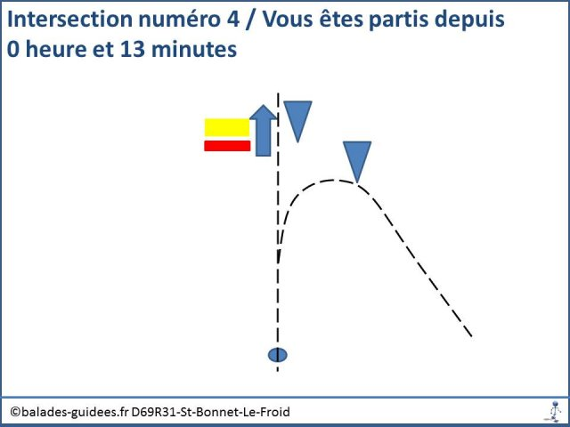

Savoirs essentiels
Espace
Points cardinaux
Système de coordonnées alphanumériques (sur des cartes routières et géographiques)
Systèmes de coordonnées géographiques (latitude et longitude en degés et altitude en mètres)
Échelle
Légende
Vocabulaire courant lié au positionnement dans l'espace (vers le nord-ouest, au sud, parallèle, transversal, etc.)
Segments remarquables (sécants)
Conversion d'une mesure de longueur en une autre à l'intérieur du système international (mm, cm, m et km)
Lecture de cartes routières et géographiques
Détermination d'une distance réelle à partir d'une carte
Temps
Unités de temps (trimestre, semestre, décennie, siècle, millénaire, etc.)
Vocabulaire courant lié à la fréquence d'un événement (quotidien, hebdomadaire, mensuel, annuel)
Heure normale et heure avancée
Lecture de l'heure analogique (horloge à aiguille)
Lecture et écriture de l'heure internationale alphanumérique
Équivalence entre l'heure internationale et l'heure standard
Estimation d'une durée
Conversion d'une mesure de temps en une autre
Relation entre le temps et l'espace
Fuseau horaire
Vitesse moyenne
Relation entre la distance, la vitesse moyenne et le temps
Détermination de l'heure en divers lieux géographiques
Nombre décimaux et rapports
Nombre décimal (jusqu'à l'ordre des millèmes)
Positionnement de nombres décimaux sur la droite numérique (incluant les nombres négatifs)
Arrondissement de nombres décimaux positifs au centième près
Calcul avec les quatre opérations sur les nombres décimaux (les opérations sur les nombres négatifs s'effectuent àl'aide de moyens visuels seulement: ligne de temps, représentation imagée, etc.)

P103-Classement de données
- Interpréter des classements ensemblistes ou statistiques :
- Décoder les symboles, notations et termes du diagramme de Venn, d’un ensemble représenté en extension, d’un tableau, d’un pictogramme ou diagramme à bandes;
- Repérer certains renseignements pour attribuer un sens aux données.
Exemple : Le nom d’un ensemble, etc.

- Produire des classements ensemblistes ou statistiques :
- Créer des classes, catégories, sous-classes, sous-catégories à l’aide des caractéristiques communes des données;
- Utiliser les symboles, notations et termes associés au mode de représentation;
- Exemple : titre, sous-titre, légende, identification des axes, etc..

Savoirs essentiels
Ensembles
Ensemble et sous-ensemble (seules les ensembles disjoints sont abordés ainsi que leur découpage en sous-ensembles, qui sont aussi disjoints)
Relations d'appartenance, d'inclusion et d'exclusion
Ensemble de nombres (naturel, entiers et rationnels)
Classements d'éléments à l'aide d'ensembles et de sous-ensembles
Lecture de représentations ensemblistes comportant des ensembles et des sous-ensembles
Description d'ensembles et de sous-ensembles à l'aide de mots
Représentation d'ensembles et de sous-ensembles en extension et à l'aide d'un diagramme de Venn
Distributions statistiques
Donnée (quantitative discrète ou qualitative)
Axe
Légende
Moyenne
Lecture de représentations statistiques (tableau de caractères, de fréquences et d'effectifs, diagramme à bandes et pictogramme)
Construction de tableau de caractères, de fréquences et d'effectifs
Représentation graphique de distributions statistiques (diagramme à bandes et pictogramme)
Calcul de moyennes à partir des données d'une distribution statistique (le calcul doit pouvoir se faire simplement en additionnant les données et en divisant par leur nombre)

P104- Représentations géométriques

- Percevoir l’environnement physique présenté sur une illustration, dans une description ou observé directement (analyser un schéma ou croquis, suivre les directives d’assemblage d’un meuble, etc.) :
- Décoder les symboles, notations et termes liés aux langages arithmétiques et géométriques;
- Faire des liens entre les figures, les mesures et les rapports et les objets qu’ils représentent.

- Produire des représentations de l’environnement physique (décrire un parc, tracer le croquis d’un patio à construire, etc.) :
- Sélectionner et construire des figures géométriques s’apparentant le plus à la réalité.

- Déterminer précisément des mesures et des rapports (déterminer une portion, calculer approximativement la masse totale d’un ensemble d’objets) :
- Estimer certaines mesures d’objets;
- Sélectionner et utiliser l’instrument nécessaire en fonction de la grandeur de la mesure à prendre.

Savoirs essentiels
Figures planes
Polygones réguliers convexes
Classification des triangles (scalène, équilatéraux, rectangles et isocèles)
Classification des quadrilatères
Propriétés des figures simples (les polygones réguliers convexes et les divers types de triangles et de quadrilatères)
Angles opposés par le sommet, adjacents, complémentaires et supplémentaires
Segments remarquables (côté, base, diagonale, rayon et diamètre)
Périmètre et circonférence
Aire
Surface
Construction d'angles de 0 à 180 degrés (à deux degrés près)
Construction de polygones (carrés, rectangles, divers types de triangles)
Construction d'un cercle
Calcul du périmètre ou de la mesure des côtés d'un polygone convexe
Décomposition d'une figure complexe en figures simples
Mesures
Préfixes utilisés dans le système international d'unités (milli, centi, déci, déca, hecto, kilo)
Unité de mesure d'aire, de longueur, de capacité, d'angle, de température et de masse
Mesure et estimation d'une longueur
Mesure et estimation d'une capacité
Mesure et estimation d'un angle
Mesure et estimation d'aire à l'aide de la méthode de dallage
Conversion d'une mesure en une autre à l'intérieur du système international d'unités (sauf les mesures d'aire)
Rapports
Expression fractionnaire
Fraction équivalente
Simplification de fractions
Dénominateur commun

